21.10.21 2-Б клас Заярнюк С.А. Математика .**Квадрат. Складені задачі з кількома запитаннями.**

**Хід уроку**

**Каліграфічна хвилинка.**

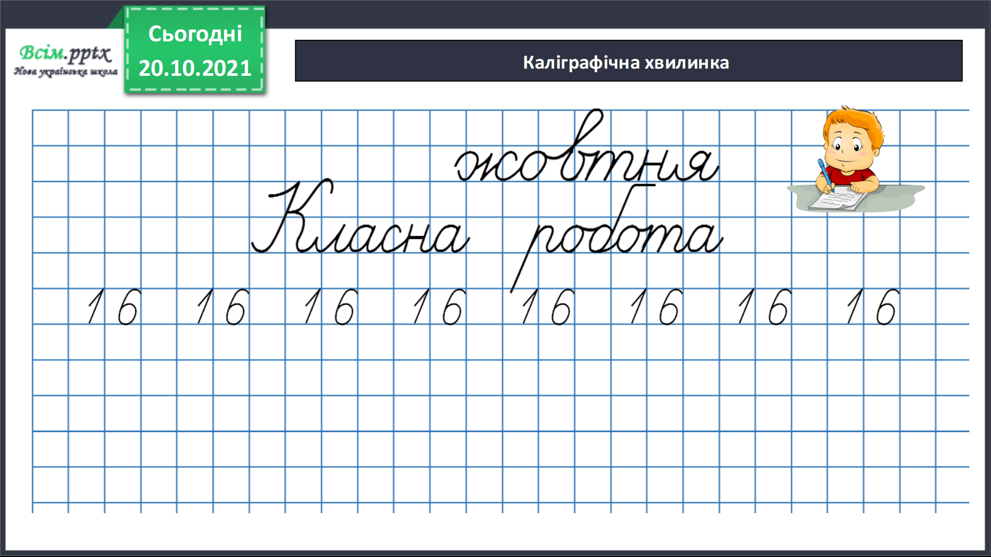

Робота з підручником. Стр. 36 завдання 1. Обчисли. Випиши лише вирази зі значенням 10.

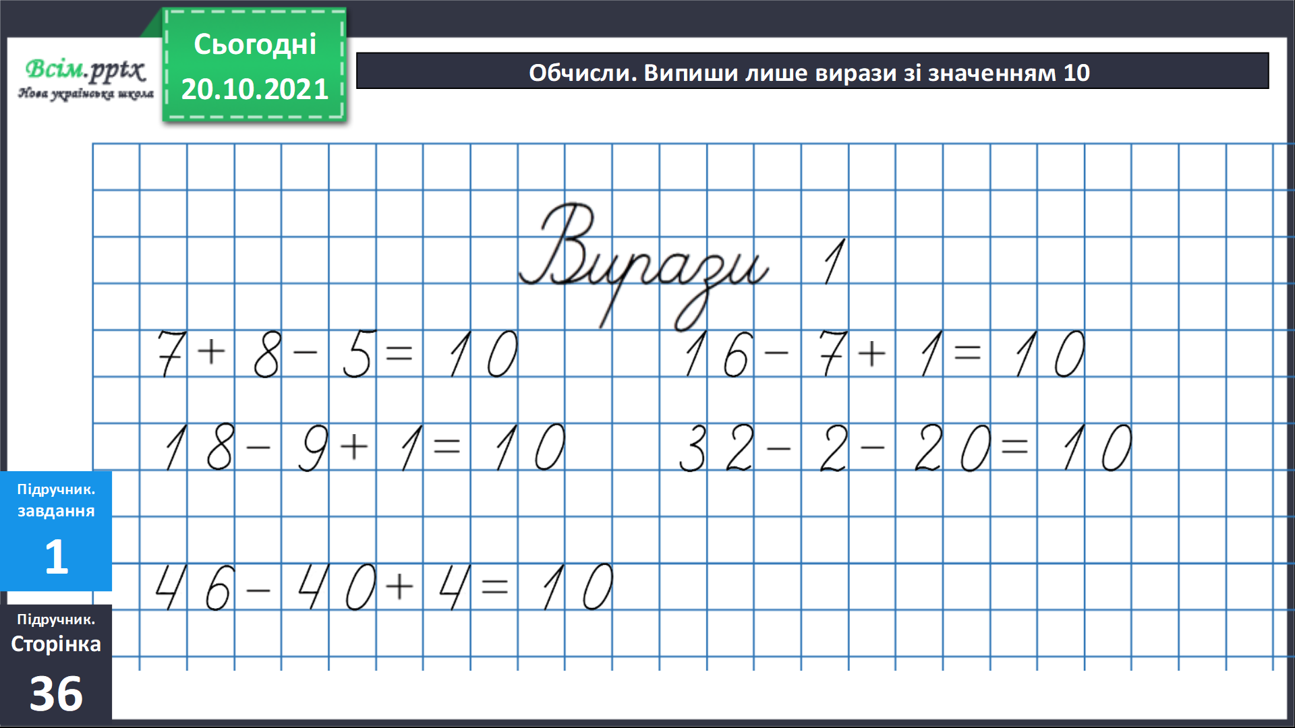

*Завдання 2.* Виміряй та дізнайся, на скільки сантиметрів довжина прямокутника більша за ширину.

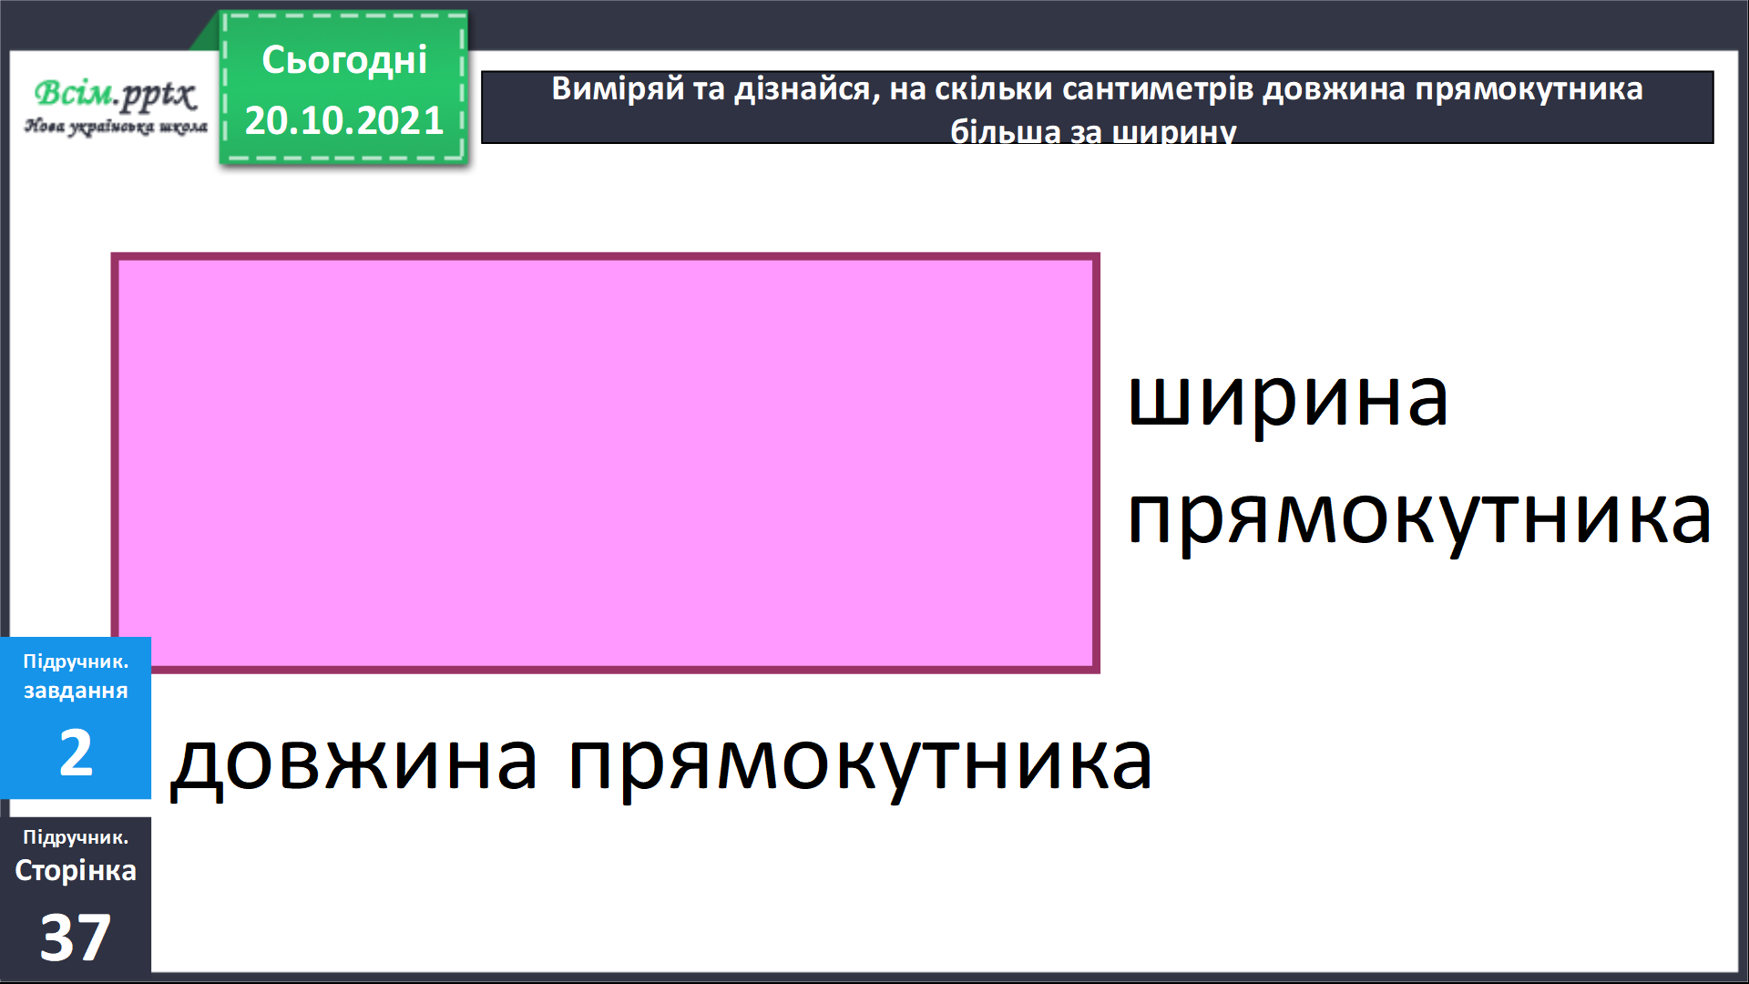

*Завдання 3.* Знайди прямокутники, у яких довжина дорівнює ширині.

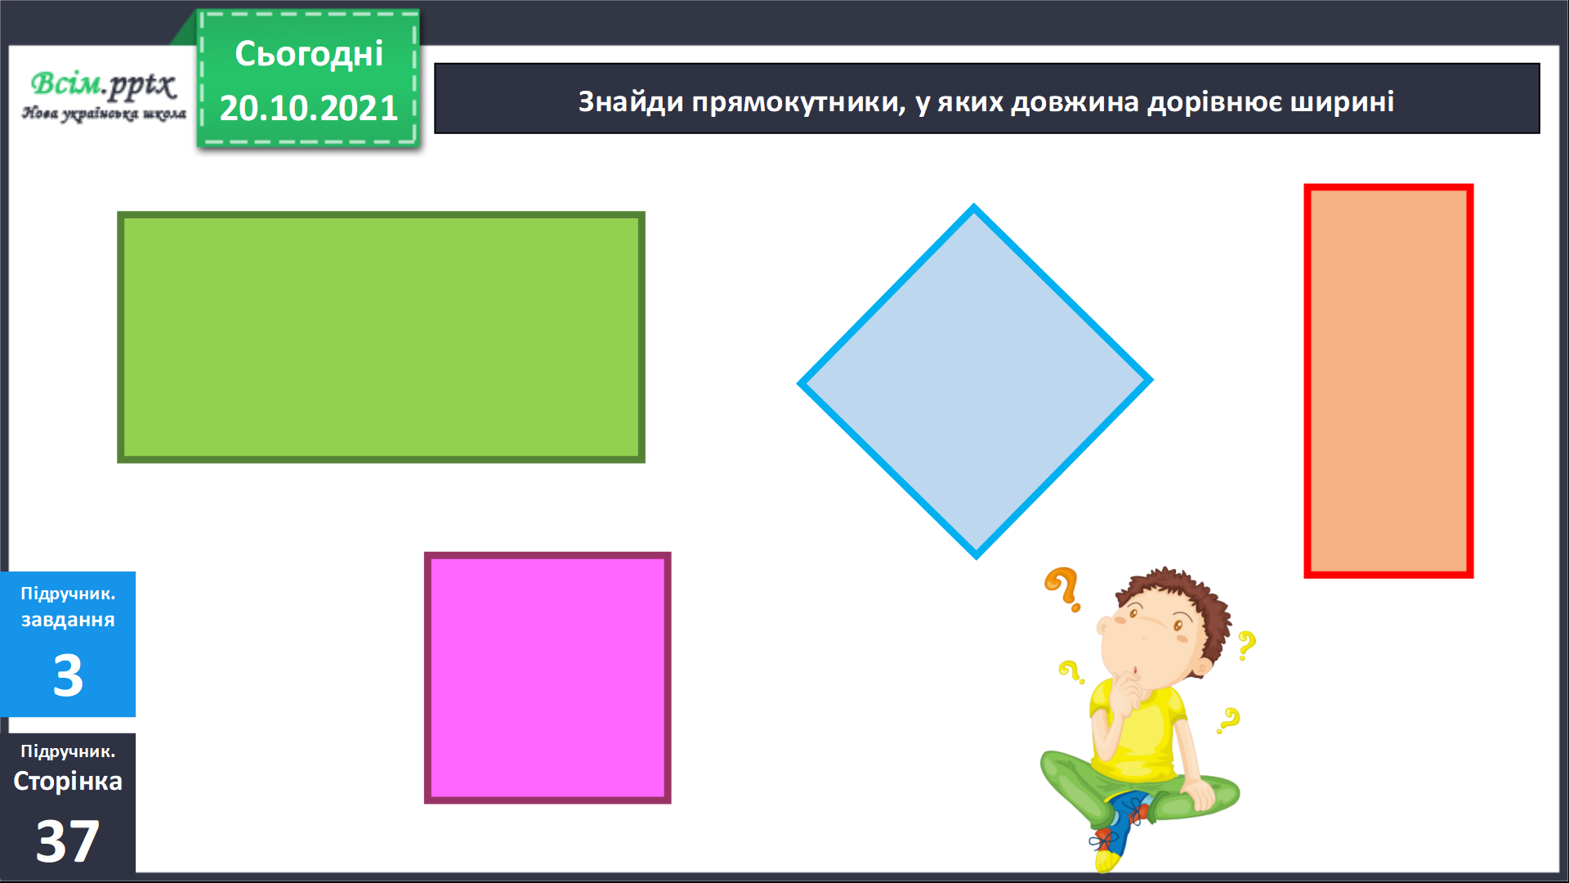

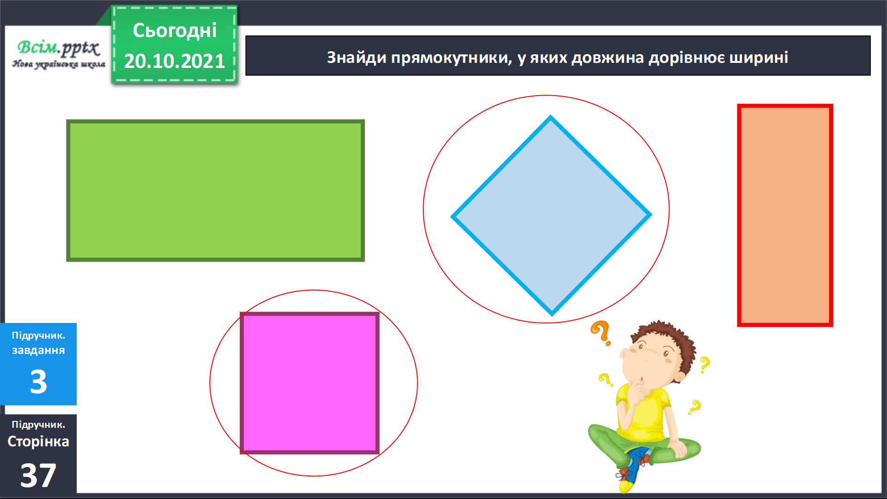

Запам’ятай.

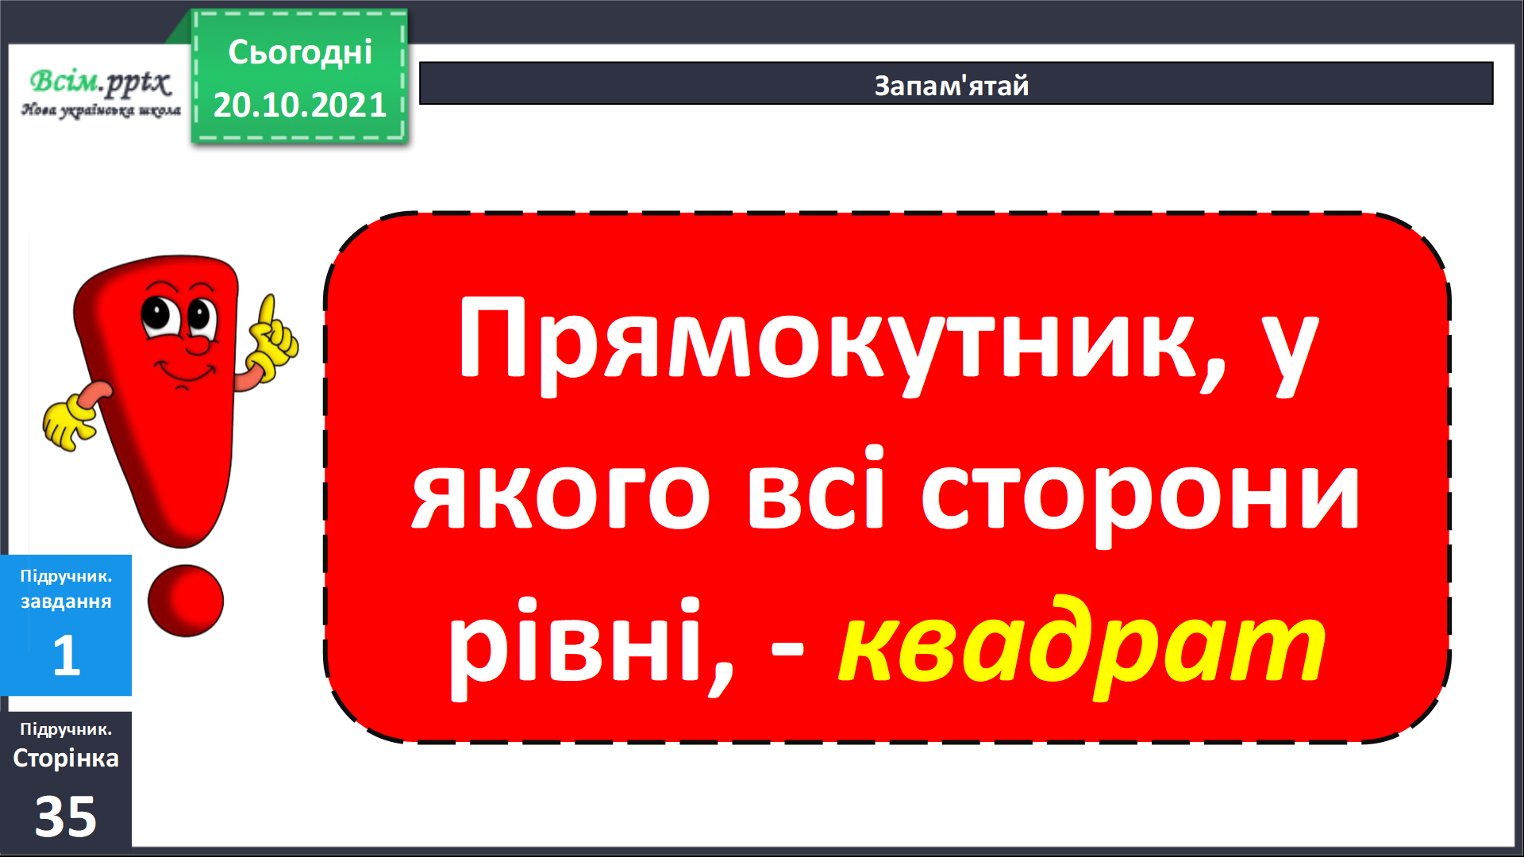

***Завдання 4.* Побудуй квадрат зі стороною 3 см. Знайди його периметр.**

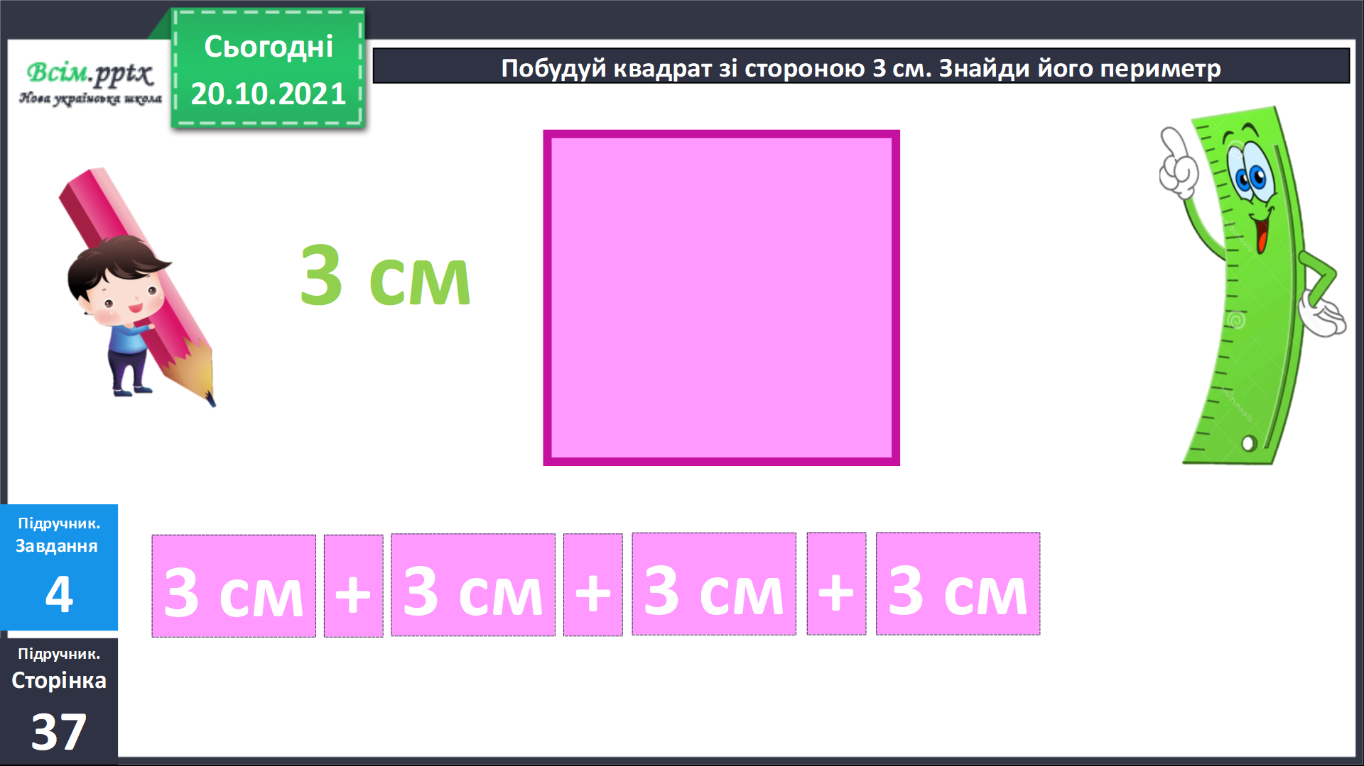

Фізкультхвилинка.

[**https://www.youtube.com/watch?v=kNWwid8OAVM&t=81s**](https://www.youtube.com/watch?v=kNWwid8OAVM&t=81s)

*Задача 5.* Розв’яжи задачу.

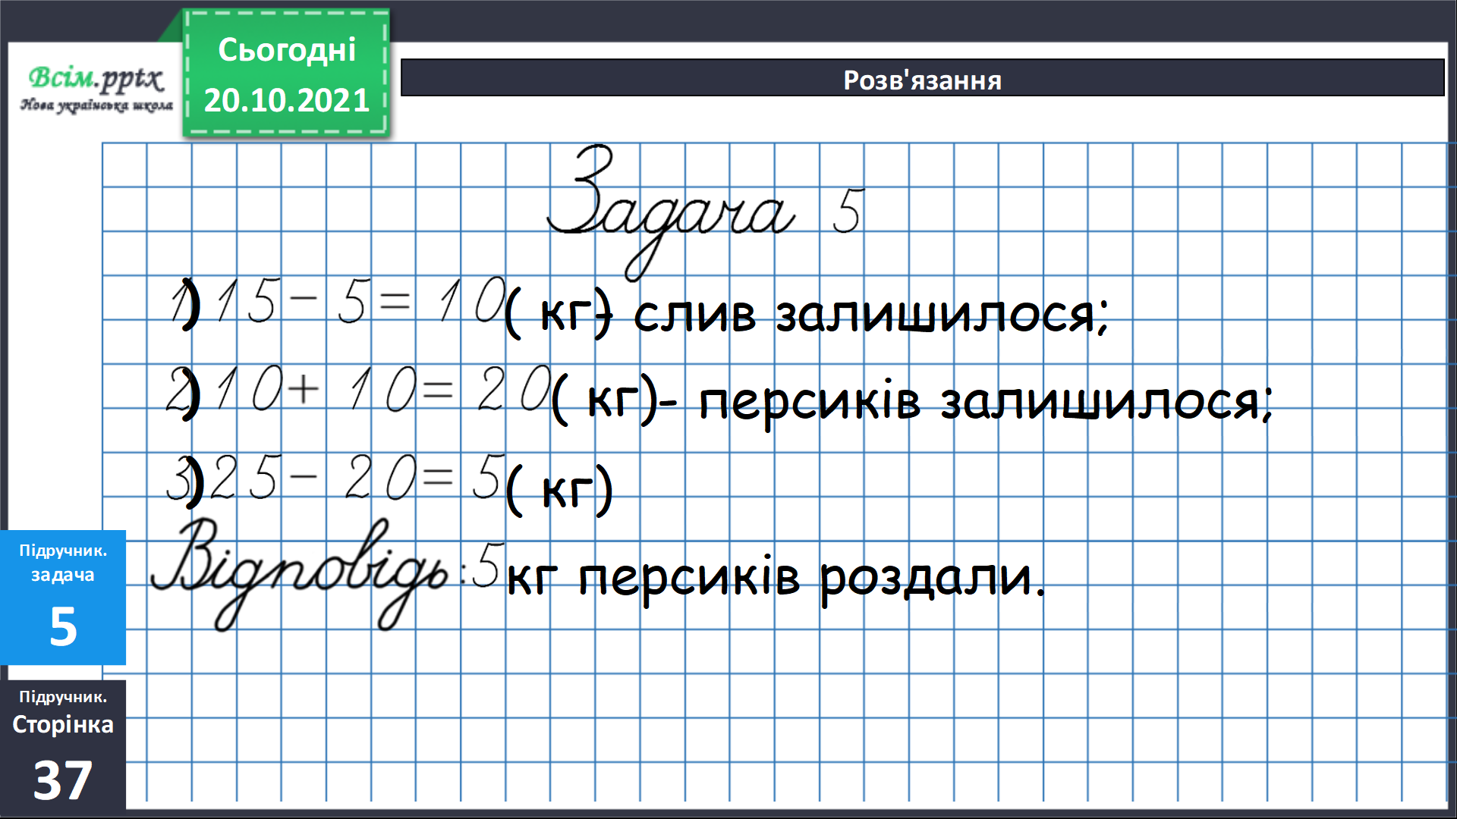

1. **Підсумок**

Бесіда*.*

**Рекомендоване домашнє завдання**

стр. 37 пр. 7, зад. 8